ETUDE DE L'ALIMENTATION A DECOUPAGE

Le convertisseur Flyback

par Daniel CORRE,
professeur en Génie Electrique au lycée Charles de Gaulle de Poissy

LIAISON AU REFERENTIEL STI option GENIE ELECTROTECHNIQUE :
BOEN Hors série du 24/09/1992

DISCIPLINE : PHYSIQUE APPLIQUEE

Programme : B.3.3.2 Conversion de tension continue en tension continue :
Principe d’une alimentation à découpage isolée (de type fly-back)
en régime de démagnétisation complète.

Connaissances antérieures utiles :
- Théorème d’Ampère (première)

Connaissances scientifiques :
- Existence et intérêt de l’alimentation à découpage de type fly-back.

Savoir-faire expérimentaux :
- Réaliser une alimentation à découpage de type fly-back, le schéma du montage étant fourni.
- Relevez les oscillogrammes des différents courants et tensions.

Savoir-faire théoriques :
-Savoir que le flux ne dépend que de la force magnétomotrice totale N1I1 + N2I2

COMMENTAIRES PERSONNELS DE L’AUTEUR :

Le TP proposé ne répond que partiellement aux exigences du référentiel. En effet, l’alimentation AD 60 étant en état de fonctionner, les élèves n’auront pas à la réaliser.

Cependant, il me parait impensable de demander à des élèves de terminale STI de réaliser en un temps de l’ordre de 4H un circuit aussi performant que l’alimentation AD 60 et qui permette de relever les «différents courants et tensions» d’une alimentation de type fly-back. La mise au point d’un tel convertisseur est une affaire délicate, sa didactisation l’est encore plus. L’introduction d’un shunt de mesure des courants perturberait suffisamment le fonctionnement du convertisseur pour que les relevés soient aussi éloignés de la théorie qu’ils n’en apportent plus grand chose aux élèves. De plus, il est fort probable que le convertisseur ne fonctionnerait pas convenablement.

Enfin, il me semble dommage de limiter l’étude du convertisseur fly-back à la seule conduction discontinue et de ne pas relever ses caractéristiques externes. De plus, une étude du rendement est indispensable pour montrer l’intérêt d’une alimentation à découpage.

CONSEILS

1. CONSEILS DE SECURITE :

L’alimentation AD 60 présente des potentiels relativement élevés à certains endroits du circuit :

Les tensions VK(t) et VD(t) peuvent atteindre des valeurs de l’ordre de 80 V. La tension de sortie du circuit est limitée par construction à 48 V.

Repérez bien les bornes dangereuses sur la fiche «POINTS TESTS ET POINTS DE MESURE». Veillez tout au long de vos mesures à ne pas toucher simultanément les 2 bornes entre lesquelles ces tensions sont présentes.

La tension d’alimentation est limitée par construction à 35V et le circuit est protégé contre les surtensions. En cas de dépassement de la tension limite, le fusible FU1 et la diode zener DZ1 seront détruits. Avant toute remise sous tension, Il faut changer ces deux composants.

2. CONSEILS D’UTILISATION DE L’ALIMENTATION :

Les masses des circuits primaire et secondaire de l’alimentation AD 60 sont isolées l’une de l’autre. Veillez à ne pas connecter ces deux masses ensembles, notamment avec les sondes d’oscilloscopes. Les mesures sur le circuit primaire et le circuit secondaire doivent êtres effectuées séparément.

La connection des deux circuits n’est pas dangereuse mais perturbe sérieusement le fonctionnement du circuit de commande SG 3525 et influence les relevés.

MATERIEL NECESSAIRE

Alimentation à découpage AD 60 TECHNOSYSTEM
Alimentation de laboratoire 30V 2A minimum
Rhéostat de charge 100 Ω 2 à 3 A minimum pour l’étude de la démagnétisation complète
Rhéostat de charge 10 Ω 5 A pour l’étude de la démagnétisation incomplète jusqu’au court-circuit.

Oscilloscope bicourbe
Voltmètre
Ampèremètre (Calibre 5 ou 10 A si étude de la démagnétisation incomplète)

ETUDE DU CONVERTISSEUR FLY-BACK

1. Introduction

L'objectif de ce TP est de faire connaissance avec une alimentation à découpage de type fly-back et de relever ses oscillogrammes de fonctionnement.

2. Documents fournis

- Sujet de TP.
- Documentation constructeur: "Points de mesure en configuration FLY-BACK".
"Schéma développé complet en configuration FLY-BACK".
- Schéma de principe de l'alimentation à découpage.
- Fiche conseils de sécurité

3. Etude théorique / préparation

- Vous considérerez que la tension VS(t) est constante et égale à VS. Vous montrerez que VS peut s'écrire :
Calculez la valeur de VS pour E (tension d'alimentation du circuit) = 30V,
IS = 1A,
F (fréquence de découpage) = 20 kHz,
α (rapport cyclique du signal de commande) = 0,4.

A l'aide de votre cours sur le convertisseur fly-back, rappelez les oscillogrammes de fonctionnement théoriques suivants (Voir schéma) :

- V1(t), V2(t), VK(t), VD(t) (notée VD2 sur les documents constructeur), I1(t) (noté IT sur les documents constructeur), I2(t) et IC(t) et la valeur du temps de démagnétisation.
Vous établirez ces oscillogrammes pour trois périodes de fonctionnement: ]0;αT], ]αT;βT], ]βT;T] où α représente le rapport cyclique et βT la fin de la démagnétisation.

Portez sur les oscillogrammes les formules littérales des valeurs des tensions et courants mis en jeu et en vous aidant des documents constructeur, chiffrez ces valeurs pour E = 30 V, IS = 1 A, F = 20 kHz et α = 0.4.

4. Etude pratique

Enfichez le transformateur FLY-BACK au centre de la platine alimentation à découpage.

Placez l'interrupteur de l'alimentation à découpage sur la position "commande manuelle".

Réglez la fréquence de découpage à 20kHz à l'aide du bouton "F". Vous pouvez mesurer la tension de commande de l'interrupteur sur le point test PT1. Réglez le rapport cyclique de cette tension à 0,4.
Relevez l'oscillogramme pour montrer le réglage effectué.

A partir de la documentation constructeur, repérez soigneusement les points de mesure des
tensions V1(t), VK(t), V2(t), VD(t) et VS(t) et relevez celles-ci.

ATTENTION : Les masses d'entrée et de sortie sont isolées l'une de l'autre.

Relevez les oscillogrammes des courants I1(t), I2(t) et IC(t). Déterminez le calibre des
capteurs de courant du système.

Portez sur les oscillogrammes des courants les valeurs caractéristiques des divers
paramètres mesurés.

Vérifiez la concordance des relevés avec les déterminations théoriques et commentez les
différences entre les oscillogrammes obtenus et la théorie.

SCHEMA

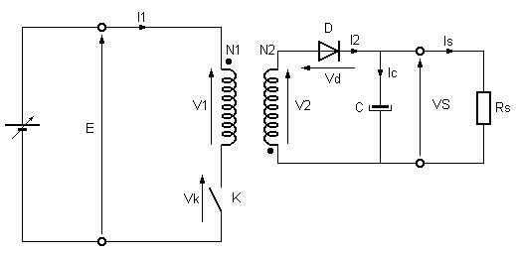

CORRIGE

1. Notation utilisée :

N1 = 20 spires
N2 = 20 spires
LP = inductance propre primaire
LS = inductance propre secondaire
RS = résistance de charge de l'alimentation

2. Préparation :

Le cours a démontré que :

En posant :

, on démontre que :

En résolvant ce calcul, on obtient :

et, en considérant que le rapport de transformation m = 1, on pose LP = LS, et :

Cette formule nous montre que VS (IS) est une série d'hyperboles paramétrées par α.

Oscillogrammes théoriques:

a. V1(t) :
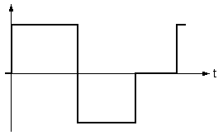

b. VK(t) :

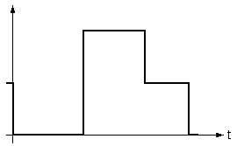

c. V2(t) :

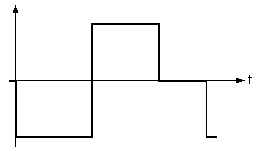

d. VD(t) :

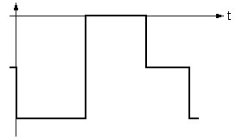

e. I1(t) :

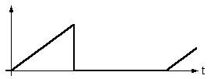

f. I2(t) :

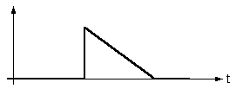

Valeur du temps de démagnétisation :

A partir de l'équation I2(t) et en posant I2(bT) = 0 on obtient :

Oscillogrammes pratiques :

Etant donné l'utilisation de transformateurs de courant, le relevé des oscillogrammes I1(t) et I2(t) nécessite un réglage du zéro de l'oscilloscope afin de compenser la perte des composantes continues de ceux-ci.

Voir pages 9 à 12.

Commentaires des oscillogrammes obtenus :

Afin de faire un corrigé compréhensible par un élève de terminale, nous éviterons les démonstrations mathématiques trop compliquées.

La première constatation que nous pouvons faire concerne la tension de sortie de l'alimentation VS :
On obtient une tension de 27 V au lieu des 36 V prévus.

L'étude de l'oscillogramme V1(t) nous montre que pendant la phase ]0,αT], E vaut 27 à 28 V au lieu des 30 V prévus dans l'étude théorique. Cette chute de tension est probablement due à toutes les résistances du circuit primaire (résistance des pistes circuit imprimé, RDSON du transistor MOS, etc...) et à la chute de tension dans la diode D1, qui ont été négligées lors de l'étude théorique.

En recalculant la tension VS avec les valeurs réelles de l'alimentation, on obtient :

valeur beaucoup plus proche de l'étude théorique.

Ces valeur des tensions E et VS se répercutent sur tous les oscillogrammes qui font intervenir E et VS.

Trois autres paramètres sont particulièrement influencés par ces résultats : les courant I1(t), I2(t) et IC(t) :

IC(t) = I2(t) - IS

ÎC = Î2 - ÎS = 4,18 A

Le temps de démagnétisation vaut :

En théorie :

En pratique ( sur l'oscillogramme I2(t)) :

(α - β) T = 20 µs.

En guise de conclusion :

L'alimentation AD 60 est conçue pour être utilisée dans un cadre expérimental, et la diode D1 est destinée à la protection du circuit contre l'inversion de la polarité de E. Cette diode n'existe pas sur une alimentation industrielle et les chutes de tensions décrites ci-avant soit n'existent pas, soit ne se répercutent pas de façon aussi importante sur les résultats. En effet, une alimentation industrielle est plus souvent alimentée sous 300V que sous 30V et les chutes de tension sont à peu près constantes ou ne varient qu'en fonction de l'intensité du courant I1.
CARACTERISTIQUES DES TRANSFORMATEURS

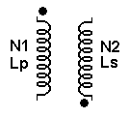

A. TRANSFORMATEUR FLY-BACK

1. Caractéristiques du circuit magnétique :

Pot RM14 en ferrite N41
Section effective du noyau : 178 mm²
Longueur de la ligne de champ moyenne : 71 mm
Perméabilité effective µE : 80

Entrefer : 1 mm
Perméance (1/Reluctance) AL : 250 nH ±3%

2. Caractéristiques du transformateur :

Nombre de spires primaires N1 : 20
Nombre de spires secondaires N2 : 20
Inductance propre primaire LP (N1² AL) : 100 µH (valeur théorique)
100,5 µH mesurée à 1kHz (1)
Inductance propre secondaire LS (N2² AL) : 100 µH (valeur théorique)
105,6 µH mesurée à 1kHz (1)
Résistance de l'enroulement primaire RP : 0,105 Ω (2)
Résistance de l'enroulement secondaire RS: 0,95 Ω (2)

B. TRANSFORMATEURS D'INTENSITE

Les transformateurs d'intensité sont réalisés à partir d'un tore en ferrite sur lequel sont bobinés les enroulements primaire et secondaire et chargé par une résistance. Ces transformateurs permettent de visualiser les différents courants à l'oscilloscope. Les composantes continues des courants sont supprimées .

Nombre de spires primaires N1 : 1
Nombre de spires secondaires N2 : 82
Rapport de transformation m : 82

Résistance de charge : 8,2 Ω

Calibre lecture : 0,1 V/A

(1). Mesures effectuées à l'aide d'un pont de mesures RLC automatique.
(2). Ces résistances ont été mesurées aux bornes du circuit imprimé démontable associé au transformateur par une méthode volt-ampèremétrique pour un courant de 2,5A continu. Ces valeurs ne sont qu'indicatives et peuvent varier légèrement d'un système à l'autre.

